«Зимние забавы».

Новый год - самый волшебный и долгожданный праздник, который любят все – и взрослые, и дети.  В нашем детском саду стало доброй традицией после новогодних утренников проводить спортивные соревнования. Так в группе «Улыбка «вместе с родителями был организован спортивный праздник «Зимние забавы».

Программа соревнований была весьма увлекательной и насыщенной. Праздник начался с энергичной разминки. На протяжении всего праздника были загаданы ребятам и мамам различные загадки, по отгадкам которых дети угадывали следующую эстафету или конкурс.  Во время эстафет звучала веселая, задорная музыка.Все этапы «Весёлых новогодних стартов» проходили в напряженной борьбе. В атмосфере праздника царил спортивный задор и желание добиться победы для своей команды. А наши мамы при выполнении эстафет показали, в какой они замечательной спортивной форме.

Все старались изо всех сил прийти к финишу первыми. В конце праздника ребят ждал сюрприз, который очень любят дети.

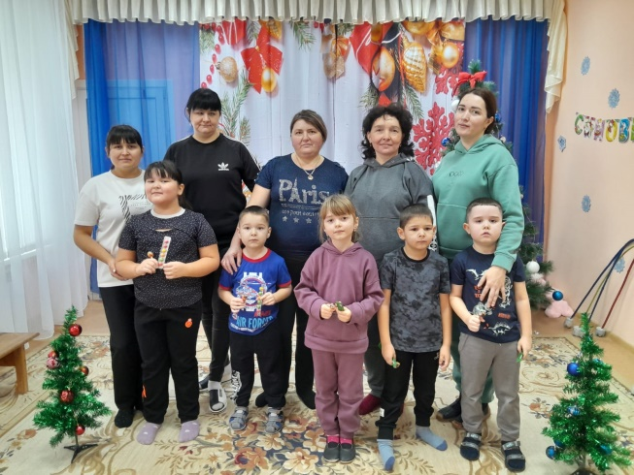 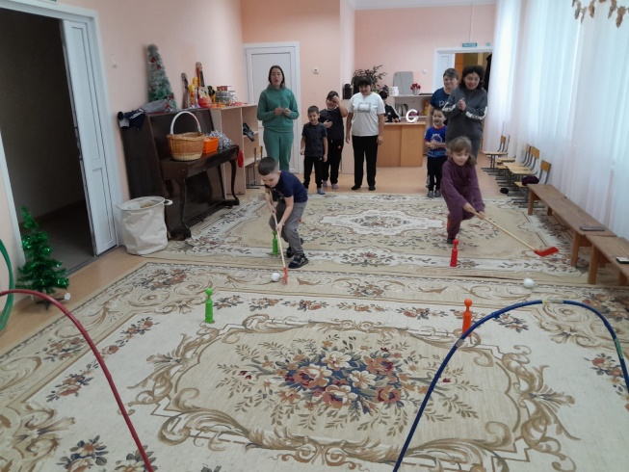

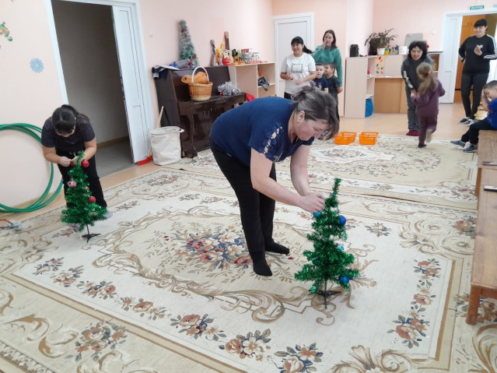 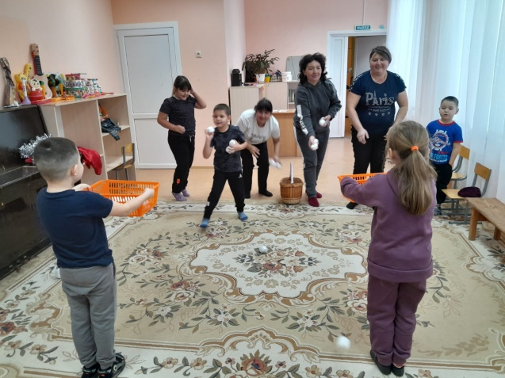

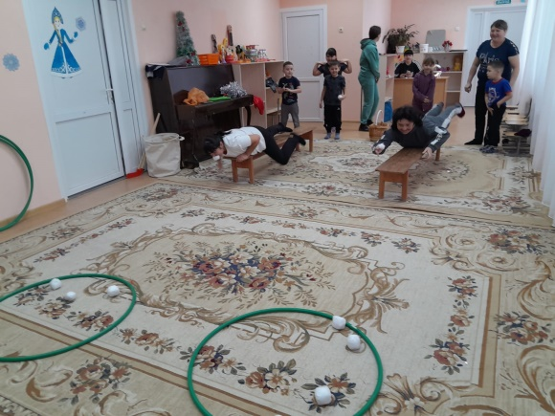

Воспитатель :Амирова В.М.